自社サイトの中で管理コンソールが開かない
許可するウェブサイトにポータルを追加しても、管理コンソールは埋め込めるように なりません。コンソールは自身のサイト以外を常に拒否し、それを変える設定はあり ません。代わりにどうするか。
2026-09-01 · https://offision.com/help/ja/faq/the-admin-console-will-not-open-inside-our-site/
対象はコンソールで、アプリではありません:
ユーザーアプリと来訪者アプリは埋め込めますし、その設定も機能します。このページは
管理コンソール — 管理者が Offision を設定する画面 — だけの話です。

起きること
ポータルページを 許可するウェブサイト に追加すると、埋め込んだユーザーアプリ
は動き出すのに、同じポータルの管理コンソールのフレームは空のままです。ブラウザー
の開発者コンソールには表示を拒否したと出ます。Offision 側にエラーは出ず、リストに
行を足しても何も変わりません。

理由
管理コンソールは、すべての要求に対して「自身のアドレスのページだけが保持してよい」
という指示を返します。この指示は固定で、セキュリティ設定 から読まれることは
ありません。つまりあの画面の選択肢もリストもコンソールには届きません。あの画面が
名前を挙げているのは 2 つのアプリ — ユーザーアプリと来訪者アプリ — で、その 2 つが
制御対象のすべてです。
これは意図的です。コンソールは管理者が権限を変え、人を削除し、扉を開ける場所で、
他サイトからフレームに入れられるページとは、そのクリックを他サイトから誘導され
うるページのことだからです。

代わりにどうするか
フレームに入れず、リンクする。 マーケットプレイス の システムURL から
管理コンソールURL をコピーし、ポータルページに新しいタブで開く普通のリンクと
して置きます。管理者はワンクリックで到達し、いつもどおり自分のアカウントで
サインインします。
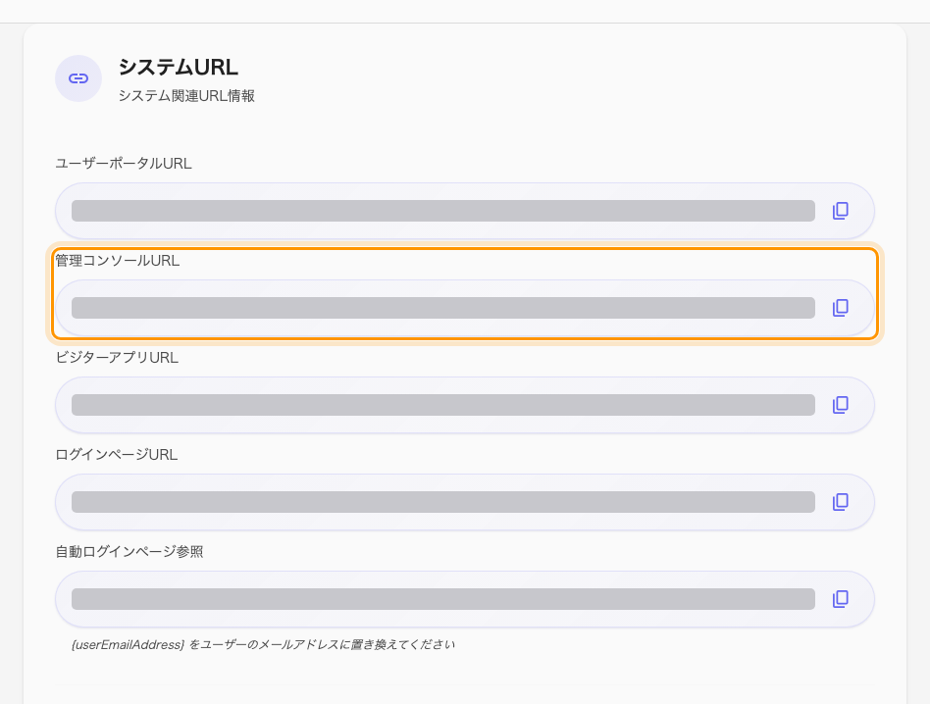
システムURL。2 行目がリンク先にするコンソールのアドレス。
ポータルで見せたいのが会議室の空き状況や誰かの予約であれば、代わりに
ユーザーアプリ を埋め込んでください。設定が対応しているのはそちらで、手順は
自社ポータルに Offision を埋め込む
にあります。

